Asignatura Programación V, INF 325, II Semestre 2024
Profesor: MSc. Álvaro Pino N.

Asignación N°2: Modificar las clases RaceCar.java y Race.java del laboratorio LAB15.2; para que al ejecutar Race la salida sea la ilustrada en este documento y mostrada en el salón:
Evaluación: 2% de la nota de Laboratorio.
Debe incluir un archivo en word .doc que explique los cambios realizados, el manifiest, el jar, javadoc y las dos clases *.java y *.class modificadas.
Fecha y lugar de Sustentación:
Grupo Nocturno 17 de septiembre de 2024.
Grupo Vespertino 20 de septiembre de 2024.
Lugar de Sustentación: Salón 101.
Entrega en archivo comprimido que tenga su nombre y enviar a:
alvaropino@cableonda.net
alvaropino@cwpanama.net
notificar el día del envío por whatsapp.

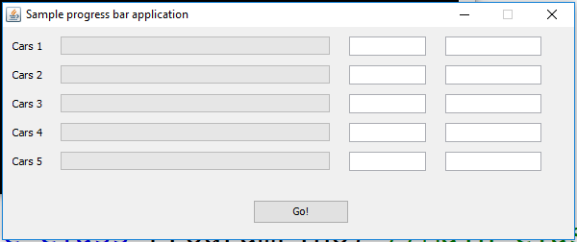

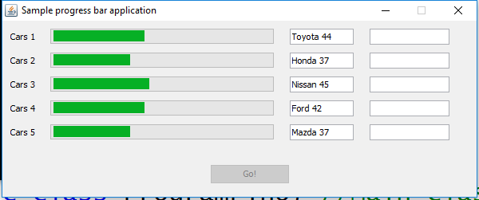

Se adjuntan las clases Prueba JFC.java , VentanaProgreso.java y SwingProgressBar.java como ejemplo a seguir.

